Zbornica zdravstvene in babiške nege Slovenije -
Zveza strokovnih društev medicinskih sester, babic in zdravstvenih tehnikov Slovenije
Ob železnici 30a, 1000 Ljubljana, tel. +01/544 54 80; e-naslov tajnistvo@zbornica-zveza.si
www.zbornica-zveza.si

Nepravilno nameščena zaščitna maska naredi več škode, kot če maske nimamo

Ljubljana, 31. marec 2020 – V Zbornici – Zvezi smo v zadnjih dneh v medijih opazili večje število posnetkov in fotografij ljudi – predvsem političnih odločevalcev in drugih javnih osebnosti – z nepravilno nameščeno osebno zaščitno opremo. Ker ima nepravilna uporaba zaščitne maske – bodisi potisnjena pod brado, nameščena samo čez usta, ne pa tudi nos, bodisi da se jo, ko jo imamo nameščeno na obrazu, dotikamo s prsti ali jo nepravilno odstranimo – za naše zdravje več negativnih posledic in naredi več škode, kot če maske nimamo, pozivamo k pravilni uporabi.

»Vse, ki nastopajo v javnosti, pri čemer imam v mislih predvsem politike, in pri tem uporabljajo zaščitno masko, pozivamo k pravilni uporabi le-te. Zgledi vlečejo, žal tudi slabi. Zato prosimo, zaščitno opremo uporabljajte pravilno – s tem boste dejansko zaščitili svoje zdravje ter boste dober zgled tudi vsem ostalim, kako naj pravilno nosijo zaščitno masko,« je pozvala Monika Ažman, predsednica Zbornice – Zveze. »Z neustrezno uporabo zaščitnih mask si naredimo več škode kot koristi.«

Prikaz pravilne uporabe zaščitne maske
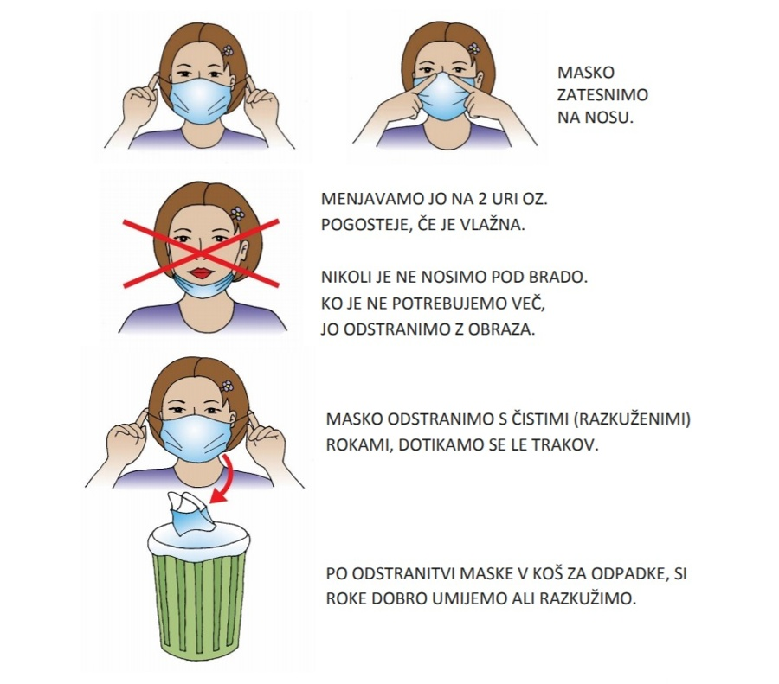

Priporočila novinarjem za varno delo v času epidemije s koronavirusom
Spoštovani novinarji, v času epidemije vam želimo posredovati nekaj praktičnih nasvetov za delo v posebnih okoliščinah, saj ste pri svojem poklicnem delu izpostavljeni nevarnostim okužbe z novim koronavirusom. Nobena informacija ni vredna več od lastne varnosti in varnosti ljudi, s katerimi ste v stiku, saj lahko bolezen prenesete tudi na druge ali celo v domače okolje. Kljub tem oviram je vaše delo neprecenljivo in veliko lahko pripomorete k preprečevanju okužbe in urejanju razmer. Za vas smo pripravili nekaj osnovnih informacij ter priporočila za varno delo medijev v času epidemije. Ostanite zdravi!

###

Več o Zbornici – Zvezi
Zbornica zdravstvene in babiške nege Slovenije – Zveza strokovnih društev medicinskih sester, babic in zdravstvenih tehnikov Slovenije (Zbornica – Zveza) je strokovno, nevladno in nepridobitno združenje v Republiki Sloveniji, ki združuje več kot 16.000 članic in članov – medicinskih sester, babic in zdravstvenih tehnikov. Povezujejo se v organizacijo, ki šteje 11 regijskih strokovnih društev ter strokovno deluje v 32 strokovnih sekcijah.

Zbornica – Zveza je enovito strokovno in reprezentativno telo izvajalcev zdravstvene in babiške nege v Sloveniji, ki si prizadeva zagotavljati sodobno, kakovostno ter varno zdravstveno in babiško nego za vse prebivalce Republike Slovenije ter ščititi strokovne interese članic in članov.

Dodatne informacije
Zbornica zdravstvene in babiške nege Slovenije – Zveza strokovnih društev medicinskih sester, babic in zdravstvenih tehnikov Slovenije
Ob železnici 30a
1000 Ljubljana

Tel: 01/544 5480
E-naslov: tajnistvo@zbornica-zveza.si

